Objectif : Grâce au projecteur pour smartphone du document 1, on souhaite projeter une image 3 fois plus grande sur un écran.

# Document 1 : Projecteur pour smartphone : <http://acver.fr/diyprojecteur>

**Notions abordées : grandissement, image réelle d’un objet réel**

**TP – Construire un projecteur pour smartphone**

Chapitre 8 – Lentilles et œil

Mars 2021

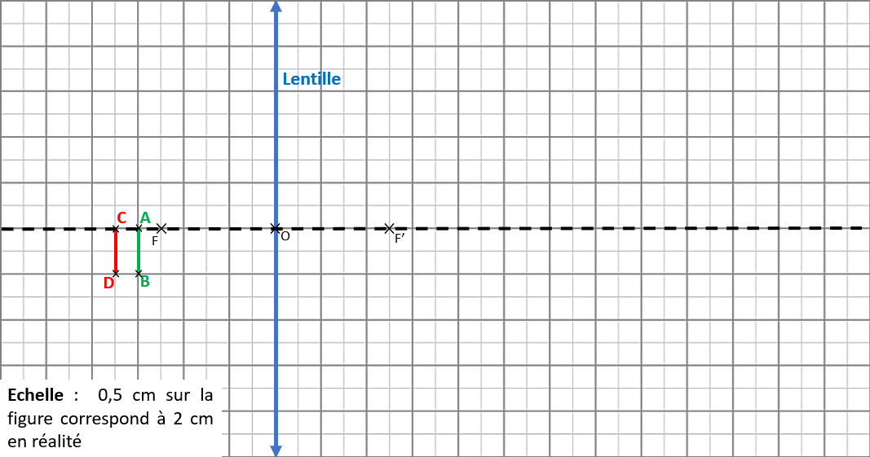

**Réalisation expérimentale :**

* Grâce au travail préliminaire, réaliser un projecteur pour smartphone de manière à ce que l’image soit 3 fois plus grande que l’objet.

1. Quelle est la distance focale de la lentille ci-dessus ? …………………………………………………………………………………………
2. Tracer l’image A’B’ de l’objet AB. Mesurer le grandissement :

………………………………………………………………………………………………………………………………………………………………………

1. Tracer l’image C’D’ de l’objet CD. Mesurer le grandissement :

………………………………………………………………………………………………………………………………………………………………………

1. En vous aidant des questions 1 et 2, faites une hypothèse sur la position de l’objet pour que son image soit 3 fois plus grande.

Quel serait approximativement la distance entre cet objet et la lentille ? …………………………………………

Quel serait approximativement la distance entre l’écran et la lentille ? ……………………………………………..

**Travail préliminaire : Où placer un objet pour que son image soit 3 fois plus grande ?**

Avant le TP : Fabriquer le support de smartphone

Avant le TP : Télécharger l’appli pour retourner l’écran.

Au début du TP : Présenter ce qu’est un écran.

Au début du TP : rappeler la notion de grandissement

(Prévoir un joker pour renverser l’image, un joker pour les réglages)